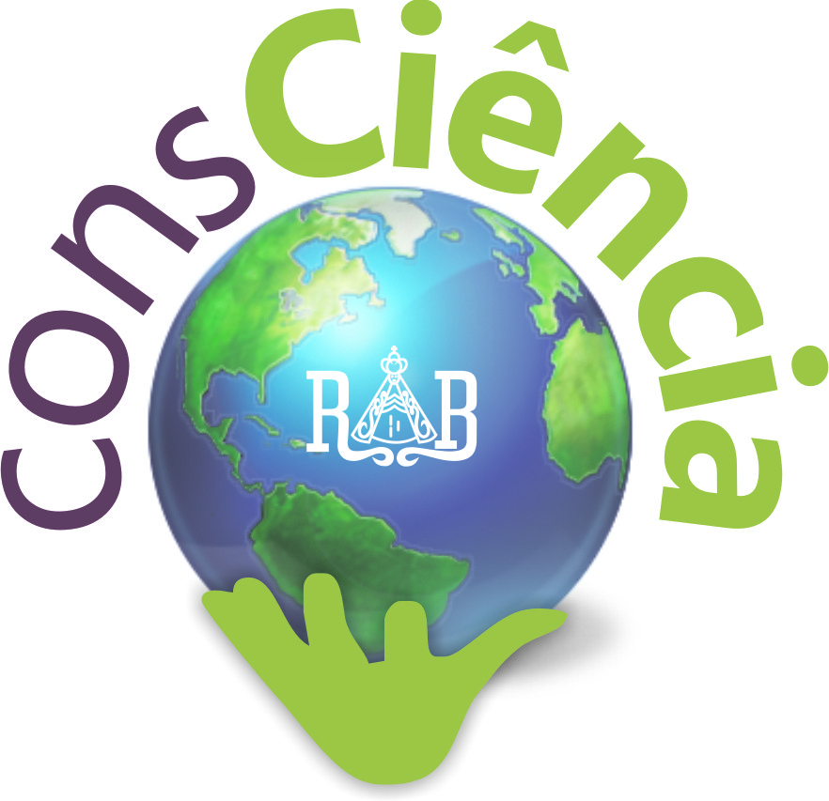

PROJETO

PROFESSORES RESPONSÁVEIS: Alessandra Fraga, Kátia Castro, Kátia Barletta, Jaqueline Pagote, Margie Basso e Mariluce Campos.

Duração: Ano de 2014

Público Alvo: Alunos da Educação Infantil ao Ensino Médio

Justificativa

A discussão sobre sustentabilidade percorre o mundo e já faz parte do cotidiano da Escola de Educação Básica Rainha do Brasil. Segundo o Projeto Político Pedagógico da Escola, “a ecologia merece considerável atenção, sobretudo a ecologia humana. Isso exige a participação criativa de todos no cuidado com a Mãe Terra, numa postura ética, para que ela se transforme progressivamente na morada do ser humano e de todas as demais criaturas, como é desígnio do Deus-Trindade e como foi o ideal perseguido por São Francisco, Santa Clara e Madre Clara.” (p.21)
Um dos princípios da ação pedagógica de nossa Escola refere-se ao desenvolvimento sustentável, que norteia: “A compatibilização entre a utilização dos recursos naturais e a conservação do meio ambiente deve ser um compromisso da humanidade. Concretiza-se pela forma de produção que satisfaçam a necessidade do ser humano, sem destruir os recursos que serão necessários às futuras gerações.” (p. 31)
De acordo com o Fórum Global de Sustentabilidade que aconteceu em 2011, no Brasil, há várias crises: a social, a econômica, a ambiental, a cultural, a política e a de valores. Segundo Marina Silva é uma crise civilizatória e, para ela, a ambiental é a mais grave. A capacidade da biodiversidade do planeta está 30% comprometida. Mário Mantovani afirma que apenas 7% da Mata Atlântica é original e, para se conservar o que ainda resta, é preciso o compromisso da sociedade civil por meio da comunicação digital, das ferramentas tecnológicas que multipliquem o debate. A conscientização e a importância de ações mais efetivas são constantemente abordadas em nosso cotidiano. “Temos de mudar a maneira de pensar sobre produção e consumo”, frisa Darian Heyman, representante da empresa de certificação de design sustentável.
Em 2012, por ocasião do Rio +20, Programa das Nações Unidas, encaminhou-se um plano para que a humanidade se desenvolvesse de modo a garantir vida digna a todas as pessoas, administrando os recursos naturais de modo que as gerações futuras não sejam prejudicadas. O documento, que nasceu deste encontro, prevê, entre outras medidas, a criação de um fórum político de alto nível para o desenvolvimento sustentável dentro das Nações Unidas, além de reafirmar um dos princípios do Rio, criado em 1992, sobre as responsabilidades comuns, onde os países ricos devem investir mais no desenvolvimento sustentável por terem degradado mais o meio ambiente durante séculos.
A cada ano diversas iniciativas são planejadas nos diferentes segmentos da Escola, visando a formação integral dos alunos com especial atenção à valorização da vida, à ética planetária, ao desenvolvimento sustentável, à educação ambiental.
Porém, é necessário avançarmos; não podemos ficar só na discussão. É uma nova consciência que urge formar. O presente Projeto pretende qualificar esta reflexão, no sentido de apontar caminhos e encaminhar ações eficazes que contribuam para uma efetiva conscientização e mudança comportamental no que diz respeito à sustentabilidade.
Sendo assim, o Projeto ConsCIÊNCIA visa implementar diversas ações realizadas na Escola, estendendo-se à toda comunidade escolar, que provoquem posturas propositivas geradoras de vida e, consequentemente, mudança nas atitudes de todos frente às questões do nosso mundo em relação ao uso dos recursos naturais renováveis.

Objetivo Geral

- Conscientizar os alunos da Educação Infantil ao Ensino Médio, através de ações concretas desenvolvidas ao longo do ano, sobre a importância e a necessidade do uso adequado dos recursos naturais e disponíveis, no ambiente, visando uma mudança na postura da comunidade escolar.

Objetivos Específicos

- Estabelecer ações para diminuir resíduos produzidos na escola;
- Contribuir com o desenvolvimento de atitudes de preservação do meio ambiente em ações cotidianas;
- Estimular a reflexão e a busca por soluções sustentáveis;
- Organizar e acondicionar, de maneira sustentável os resíduos escolares e domiciliares, esclarecendo aos educandos e à comunidade educativa os problemas gerados;
- Incentivar, de forma gradativa e parcial, o uso de sacolas plásticas por sacolas de panos, as que não agridem a natureza;
- Verificar as possíveis mudanças conceituais, procedimentais e atitudinais em relação ao descarte de óleo de cozinha e de pilhas usadas;
- Identificar as causas da poluição dos arroios que integram a Bacia do Guaíba, promovendo ações para evitar o desperdício de água, em parceria com a PUC;
- Investigar e constatar o que foi debatido em sala de aula estimulando os alunos a pensar em ações sustentáveis.

Estratégias

- Divulgação do Projeto aos professores da Escola, em uma reunião pedagógica, no início do mês de abril.
- Palestra informativa sobre a separação de resíduos - Como descartar o lixo.
- Elaboração de um link no portal da Escola, para informação e material de apoio para a conscientização e diminuição de resíduos produzidos pela comunidade escolar.
- Substituição das lixeiras dos pátios da Escola por lixeiras confeccionadas pela Empresa Suzuki – feitas de material reciclado, gradativamente.
- Monitoramento das condições da água do Arroio Cascata, realizados pelo grupo de alunos do Ensino Médio, conforme trabalho apresentado na PUC em 2013. (Alunos: Matheus Ribeiro, Renan Matos, Antônio Garavello, Lucas Sica, Laura Meira e Gabrielle de Souza Netto).
- Campanha de conscientização sobre o uso racional da água na Escola.
- Arrecadação de pilhas usadas acondicionando-as em coletores corretos.
- Ações específicas por série/segmento:
- Educação Infantil – Sensibilização para o cuidado com o ambiente da Escola: sala de aula, lixos no chão, plantinhas das praças e pátios da Escola, etc.
- 1ª série EF- Confecção de “layout” de sacolas para lixos de carros, com o logotipo do projeto, a ser entregue à comunidade escolar na Campanha de Matrículas 2015.
- 2ª série EF- Campanha de arrecadação de resíduos plásticos - parceria com a Empresa Suzuki.
- 3ª série EF- Reciclagem de papel. As professoras integrantes do Projeto irão participar de uma Oficina do Papel do Grupo de Trabalho Educativo da Escola Frei Pacífico, a fim de buscar orientação para depois realizarem uma oficina com os alunos da 3ª série da Escola.
- 4ª série EF – Preparação de composteira.
- 5ª série EF- Oficina para os alunos da 2ª série: “Como separar os resíduos” na Semana Mundial do Meio Ambiente.
- 6ª série EF – Manutenção do link do Projeto no portal da Escola com informações gerais do projeto.
- 7ª série EF– Construção de uma cisterna para reaproveitamento da água da chuva na Escola. O professor José Carlos (Matemática) irá ajudar na confecção. Os alunos serão responsáveis pela manutenção da cisterna, prevenindo a proliferação do mosquito da dengue.
- 8ª série EF- Confecção de sabão com o óleo de cozinha usado e coletado na Escola. Participação dos alunos da Unidade Parceiros Voluntários da Escola, através de oficinas para a comunidade carente atendida pela Ação Social da Paróquia Santo Antônio.
- Ensino Médio – Apresentação de esquetes teatrais sobre sustentabilidade: será apresentado para os alunos de 1ª a 5ª série do Ensino Fundamental I na Semana Mundial do Meio Ambiente.

Cronograma

DATA | ATIVIDADE
Início do ano letivo | Substituição gradativa das lixeiras dos pátios da Escola por lixeiras confeccionadas pela Empresa Suzuki – separação de resíduos e descarte do lixo.
Início de abril | Divulgação do Projeto aos professores da Escola.
26/04/2014 | Palestra informativa sobre a separação de resíduos e descarte do lixo.
Em abril | Elaboração de um link no portal da Escola para informação e material de apoio para a conscientização e diminuição de resíduos produzidos pela comunidade escolar.
05/05/2014 | 4ª série: Preparação de composteira.
Matrículas | Confecção de sacolas para lixos de carros com o logotipo do projeto.
26/05/2014 | 7ª série: Construção de uma cisterna para reaproveitamento da água da chuva na Escola.
De 02 a 06/06/2014 | 5ª série: Oficina para os alunos da 2ª série “Como separar os resíduos”.
De 02 a 06/06/2014 | 3ª série: Oficina de Reciclagem de papel, com o Grupo de Trabalho Educativo da Escola Frei Pacífico e com os alunos da 3ª série da Escola.
De 02 a 06/06/2014 | Ensino Médio: Apresentação de esquetes teatrais sobre sustentabilidade para os alunos de 1ª a 5ª série do Ensino Fundamental.
Ao longo do ano | Educação Infantil e 1ª série: Sensibilização para o cuidado com o ambiente da Escola: sala de aula, lixos no chão, plantinhas das praças e pátios da Escola, etc.
Ao longo do ano | 2ª série: Campanha de arrecadação de resíduos plásticos - parceria com a Empresa Suzuki.
Ao longo do ano | 8ª série: Confecção de sabão com o óleo de cozinha usado e coletado na Escola. Participação dos alunos da Unidade Parceiros Voluntários da Escola, através de oficinas para a comunidade carente atendida pela Ação Social da Paróquia Santo Antônio.
Ao longo do ano | 6ª série: Manutenção do link do Projeto no portal da Escola com informações gerais do projeto.
Ao longo do ano | Campanha de conscientização sobre o uso racional da água na Escola e diminuição de resíduos produzidos neste ambiente.
Ao longo do ano | Arrecadação de pilhas e orientações quanto à forma de descarte, nos coletores adequados.
Ao longo do ano | Monitoramento das condições da água do Arroio Cascata, realizados pelo grupo de alunos do Ensino Médio.

Avaliação do Projeto

A avaliação, vista como constante no processo pedagógico, deve proporcionar a retomada e o replanejamento das atividades educativas. O Projeto será avaliado ao longo do ano, no decorrer do desenvolvimento das ações planejadas, conforme as normas estabelecidas pela Escola.
Os alunos serão avaliados ao longo do processo através da participação, comprometimento e responsabilidade na realização das atividades previstas em cada etapa. Ao final do ano letivo, a comunidade educativa deverá apresentar mudança significativa em suas atitudes, demonstrando comprometimento e conscientização em relação à valorização da vida, respeito à vida do outro e do Planeta.

